**Pembelajaran Efektif dari Rumah Berbasis Online**

Oleh:

Nama

Universitas

email

## A. Pendahuluan

*Social distance* Dengan melakukan kegiatan *Social Distance* dan mengaplikasikan *Work From Home* tentunya akan membatasi ruang gerak kita sebagai manusia dalam beraktivitas diluar rumah. Hal ini pasti akan membuat kegiatan kita dalam mengajar atau ber Tri Dharma Perguruan Tinggi juga akan sedikit terbatas. Salah satu hambatan dan atau tantangan dalam melaksanakan kegiatan *Work From Home* adalah kekuatan signal atau jaringan yang belum optimal (khususnya di luar Jawa), terutama bagi para mahasiswa yang rumah atau tempat tinggalnya di pelosok desa, namun punya atau memiliki semangat belajar yang tinggi. Hal ini tentunya menjadi tantangan tersendiri bagi para pendidik dalam melakukan pembelajaran.

Kemajuan suatu ilmu pengetahuan untuk zaman digital saat ini akan terasa membuat hidup lebih mudah dan lebih flexible dalam mengatur komunikasi antar pengguna teknologi. Tingkat pertumbuhan dan penguatan, serta perkembangan peralatan teknologi dalam menunjang kegiatan dalam bisnis pemasaran digital sangat berpengaruh terhadap kelangsungan bisnis seorang pengusaha atau entrepreneur. Pertumbuhan dan pesatnya sebuah pesan dan massifnya media dalam menunjang kegiatan pemasaran turut mengalami pertumbuhan dan kenaikan yang cukup pesat

## B. Pembelajaran Berbasis Online

Dalam proses atau kegiatan pembelajaran, masing masing orang atau karyawan memiliki cara berbeda dalam menanggapi pelaksanaan *Work From Home* (WFH). Kegiatan dari proses pembelajaran dari rumah, ternyata mampu memberi respon yang berbeda beda, terkadang mahasiswa akan bosan belajar di rumah, karena terkendala kuota yang digunakan, kemudian kurang konsentrasi terhadap apa yang sedang dikerjakan ketika akan *online*, dan bagaiman agar mereka tetap *survive* selama belajar dirumah. Dengan adanya kegiatan belajar dari rumah, setidaknya mahasiswa/i bisa belajar sejak awal, bahwa posisi perencanaan dalam melakukan kegiatan belajar di rumah lebih terencana dengan baik, serta lebih terfokus dalam kegiatan yang positif.

Kebijakan atau regulasi dari pelaksanaan pembatasan aktivitas sosial saat ini memang sangat di perlukan dan sangat dibutuhkan. Apalagi, jika regulasi atau peraturan ini jika di sertai dengan imbauan dan kesadaran dari para *social distancer* serta dari masyarakat itu sendiri, terutama para pendidik dan atau dosen yang bertugar dalam pelaksanaan Tri Dharma Pergurua Tinggi. Dari imbas kejadian global (Covid-19) membuat hampir seluruh negara di dunia me *Lock Down* negaranya untuk kegiatan proteksi penuh untuk keamanan negerinya, tak terkecuali di Indonesia. Indonesia yang terdiri dari ribuan pulai dan ratusan suku membuat pemerintah mengencangkan ikan pinggang untuk melaksanakan pembatasan sosial atau pembatasan psikologis (Putra Abadi 2020).

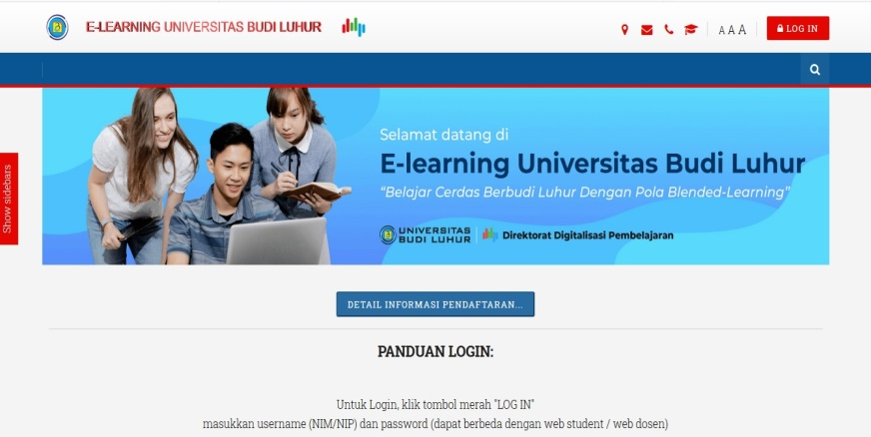

**Gambar 1.1:** Halaman Muka LMS Universitas Budi Luhur

Dengan merebaknya wabah Covid-19 saat ini membuat pemerintah mengambil sejumlah langkah cepat dan tepat untuk berbagai macama pencegahannya. Salah satunya adalah mengimbau masyarakat agar total melakukan *self quarantine* dan bekerja di rumah atau lebih populer disebut *Work From Home*. Hal ini dilakukan untuk menghindari kerumunan atau tempat berkumpulnya massa dalam jumlah banyak serta untuk berikhitiar agar terhindar dari penularan Covid-19. (Dwi Atmoko 2020)

Secara umum, peraturan atau regulasi tentang *work from home* digunakan untuk antisipasi atau penanggulangan wabah penyakit di saat darurat nasional, baik itu bencana yang bersumber dari penyakit, ataupun yang lain. Kegiatan work from home tentunya (khususnya yang berdampak kepada kegiatan bisnis) di satu saat nanti akan membawa dampak yang sangat signifikan atau dampak yang sangat luas kepada masyarakat secara umum, yakni salah satunya adalah antisipasi perubahan sikap atau perilaku secara global yang dituukan untuk memutus jaringan atau rantai penyebaran Covid-19 dengan mengoptimalkan kegiatan bisnis secara *online*, serta memberlakukan pembelajaran secara *online*. Untuk itu, saat ini pemerintah telah mengeluarkan sebuah regulasi yang mendukung hal tersebut diantaranya pemanfaatan teknologi digital di lingkup pemerintahan dan dapat meluas kepada masyarakat secara umum (Hadiyanto 2020).

Untuk mengantisipasi hal tersebut (Work From Home/WFH), kini hampir seluruh instansi yang ada menganjurkan semua karyawan atau seluruh stafnya untuk bekerja dan beraktivitas dari rumah. Hal ini untuk mencegah adanya penularan dan penyebaran Covid-19, terutama bagi instansi atau kantor (dan kampus) yang kegiatan operasionalnya banyak menyentuh langsung ke masyarakat. Untuk mengoptimalkan hal tersebut, masyarakat banyak dianjurkan oleh pemerintah untuk banyak berdiam diri di rumah untuk membantu mencegah penularan Covid-19. Dan usaha ini juga, bula di manfaatkan dengan baoik, tentu akan melahirkan karya pula. Contoh karya tersebut adalah menulis, melakukan kegiatan online blogger, berjualan *online*, pembelajaran *online*, dan lain lain. Itulah sebabnya, untuk menjaga agar kita tetap produktif, maka perlu menjaga komunikasi dengan kolega kerja atau atasan kerja sehingga kegiatan kerja dari rumah, bisa kita maksimalkan, selain itu juga, dengan rajin berkomunikasi dengan kolega dan atasan kerja, mampu membuat kita leboh focus terhadap pekerjaan kantor yang dikerjakan di rumah.

Namun, ketika telah mengerjakan pekerjaan di rumah, sangat dianjurkan juga untuk tidak memaksakan agar tubuh dan fikiran bekerja berlebihan, karena tubuh dan pikirian juga harus diistirahatkan agar mampu belkerja optimal. Sehingga yang namanya kegiatan sosialisasi di lingkungan sekitar perlu kita terapkan, agar nantinya, komunikasi dengan atasan dan kolega kerja juga tetap terjaga dengan baik dalam masa *Work From Home* (Reni 2020).

## C. Penutup

Akhirnya, kegiatan *Work From Home* mempunyai kelebihan dan kekurangan tersendiri, yakni jika seseorang yang sudah terbiasa bekerja di instansi pemerintah atau swasta, dan tiba tiba harus bekerja dari rumah atau *Work From Home*, kita harus terbiasa mengerjakan sesuatu secara lebih awal, agar tidak terjadi penumpukan pekerjaan yang jika harus terpaksa kita akan bawa dan menyelesaika pekerjaan tersebut dari rumah, begitupula dengan pekerjaan yang lain, seperti pendidik atau pengajar, pebisnis, ataupun yang lainnya, semuanya harus berdiam diri dirumah sambil mengatur atau mendesain kembali pekerjaan yang harus diselesaikan di rumah. Tentunya, kelemahan yang lain adalah, kestabilan dari koneksi Internet yang harus di jaga agar tetap terkoneksi degan baik. Kita pun pasti akan membutuhkan lebih banyak perlengkapan dan atau peralatan serta hal-hal penting lainnya untuk bekerja secara produktif dan nyaman dari rumah (Melani 2020).

#### Referensi

Style HARVARD